

Москва, 27 мая 2016г.
Дорогие друзья,
1/ На одном дыхании прошел «День Греции», в рамках «Фестиваля путешествий» в субботу 23 апреля 2016г. в самом главном детском магазине страны, в «Центральном детском магазине», показав маленьким и взрослым многоликую Грецию.
Греческий Культурный центр представил серию мастер классов, а также культурно-развлекательную программу, представляющую широкую палитру Эллады.
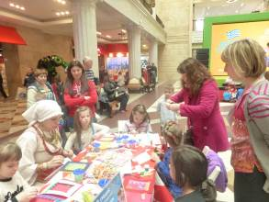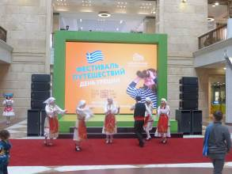
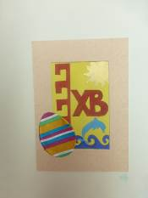
Театральная Мастерская Греческого Культурного Центра-ГКЦ под руководством режиссера Георгия Владимировича Червинского представила Мифов Эзопа, к сценическому действию во время исполнения которых активно подключились дети; Танцевальный Коллектив представил концертную программу с танцами из различных регионов островной и материковой Греции, а также мастер-класс греческого народного танца, к которому подключились наши маленькие друзья со своими родителями и следовали за па Татьяны Черной, умело показывающей рисунок греческого танца. На протяжении всего Фестиваля дети рисовали, лепили, творили, применяя греческую национальную символику, греческий флаг, пасхальную открытку (программа Дня Греции в приложении).
Настоящим выражаем руководству и сотрудникам «Центрального детского магазина» за представленную возможность ознакомить москвичей и гостей столицы с пластами греческой культуры, руководителям и участникам наших коллективов за участие а также всем маленьким и взрослым посетителям Магазина за их теплый прием и душевное восприятие.
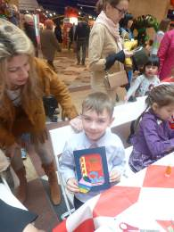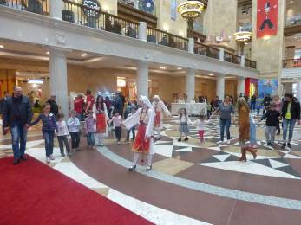
Прилагаются фотографии со «Дня Греции» в «Центральном детском магазине».
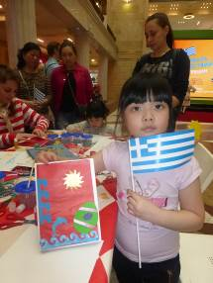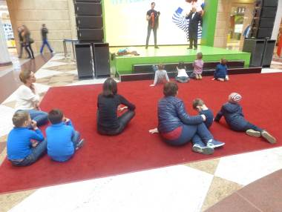
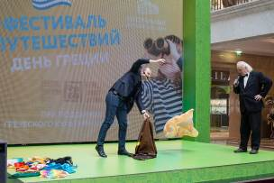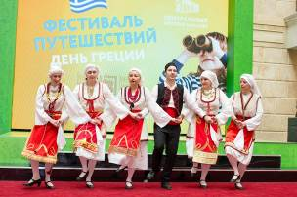
Μόσχα, 04 Μαϊου 2016
Αγαπητοί φίλοι,
1/ Μοναδικές στιγμές χαράς, ευφορίας βιώσαμε το Σάββατο 23 Απριλίου 2016 στο Κεντρικό Παιδικό Κατάστημα της Μόσχας (το μεγαλύτερο της Ρωσίας) στην «Ημέρα Ελλάδας», που πραγμαοτοποιήθηκε στο πλαίσιο του «Φεστιβάλ Περιήγησης».
Το Κέντρο Ελληνικού Πολιτισμού-Κ.Ε.Π. παρουσίασε ειδικά διαμορφωμένο για τα παιδιά πρόγραμμα. Το Θεατρικό μας Εργαστήρι (καλλιτεχνικός δ/ντής ο σκηνοθέτης Γκεόργκιι Τσερβίνσκι) παρουσίασε θεατρικά δρώμενα με αντικείμενο τους Μύθους του Αισώπου, στα οποία δραστήρια συμμετείχαν οι μικροί μας φίλοι, το Χορευτικό μας Συγκρότημα (καλλιτεχνική δ/ντρια η Τατιάνα Τσόρναγια) παρουσίασε καλλιτεχνικό πρόγραμμα, αλλά και δίδαξε ελληνικούς παραδοσιακούς χορούς (master-class), συνεπαίρνοντας μικρούς και μεγάλους, ενώ το Καλλιτεχνικό μας Εργαστήρι σκαρφίστηκε με τους μικρούς μας φίλους διάφορες δημιουργίες, πασχαλινές κάρτες, χειροτεχνίες, αξιοποιώντας εθνικά σύμβολα της Χώρας μας, καθώς προβήκαμε σε παρυσίαση των εκπαιδευτικών θερινών προγραμμάτων του Κ.Ε.Π.
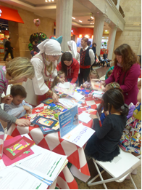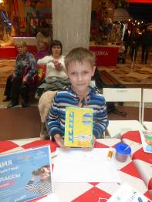
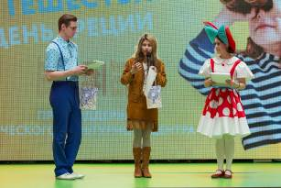
Εκφράζουμε την ευγνωμοσύνη στη διοίκηση και στα στελέχη του Κεντρικού Παιδικού Καταστήματος της Μόσχας για τη δυνατότητα, που παρείχαν, ευρύτερης γνωριμίας του κοινού με διάφορες εκφάνσεις του πολιτισμού της Χώρας μας, στους επικεφαλής και στα μέλη του θεατρικού μας εργαστηρίου και του Χορευτικού Συγκροτήματός μας για τη συμμετοχή τους και στον κόσμο, μικρούς και μεγάλους, για τη θερμή ανταπόκριση.
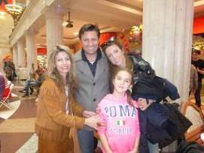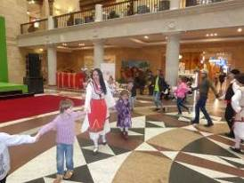
Επισυνάπτονται φωτογραφίες από την «Ημέρα Ελλάδας» στο Κεντρικό Παιδικό Κατάστημα της Μόσχας.
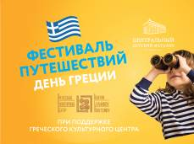
2/ В особо радушной, теплой, дружной атмосфере прошло во вторник 26 апреля 2016г. в «Кабинете-музее Юрия Сенкевича» открытие фотовыставки «Греция широко открытыми глазами».

На выставке представлены работы 10 фотографов, финалистов-призеров нашего недавно прошедшего фотоконкурса и фотовыставки «Греция: мои мгновения счастья» Юрия Ярина, Александра Тарасовского, Феликса Соколова, Ирины Болдиной, Олега Свирского, Михаила Патакоса, Сергея Антонишкиса, Галины Вишняковой, Егора Щеголихина, Никоса Касиктсиса, а также работы наших новых друзей-фотографов Ольги Коняевой, Ольги Свиридовой, Натальи Пальчевой и Василия Журавлева. Все они пронизаны чистой, искренней любовью к лучезарной Элладе – стране непревзойденной природной красоты и уникального культурного наследия.

На открытии выставки директор Греческого Культурного Центра Теодора Янници, к.и.н., выступила с кратким сообщением на тему «Общие страницы в истории России и Греции», вызвавшим особый интерес среди посетителей Вернисажа, за которым последовало оживленный разговор, обмен информацией, мнениями, идеями.

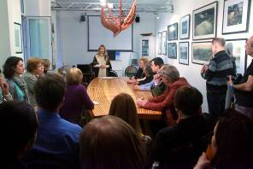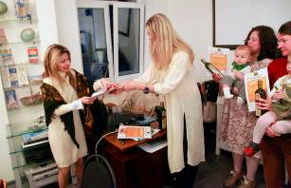

Руководство Музея «Юрия Сенкевича» наградило участников Выставки дипломами, а вечер завершился фуршетом в греческом стиле, дегустацией греческих продуктов и греческого вина, славящихся своей экологичностью и своими полезными свойствами

В рамках выставки, приуроченной к Перекрестному 2016 Году «Россия-Греция», которая продлится до конца текущего года, до декабря 2016г. пройдет ряд мероприятий, показывающих многоликую Грецию в разной интерпретации.

ЖДЕМ ВАС!

«Кабинет-музей Юрия Сенкевича», Селезневская улице д.11 (метро «Новослободская»).

Искренне Ваша

Теодора Янници,

директор Греческого Культурного центра

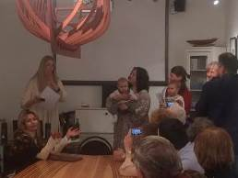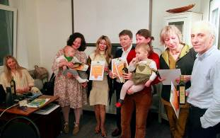

2/ Σε ιδιαίτερα θερμή, φιλική, αβίαστη ατμόσφαιρα πραγματοποιήθηκαν την Τρίτη 26 Απριλίου 2016, στο Μουσείο του γνωστού Ρώσου περιηγητή «Γιούρι Σενκέβιτς», τα εγκαίνια της έκθεσης φωτογραφίας «Η Ελλάδα μέσα από μια ορθάνοιχτη ματιά».

Στην έκθεση εκτίθενται φωτογραφίες Φιλελλήνων δημιουργών, μεταξύ των οποίων και οι δέκα πρώτοι φιναλίστ, που συμμετείχαν στον πρόσφατο Διαγωνισμό μας και Έκθεση φωτογραφίας «Ελλάδα: στιγμές προσωπικής ευτυχίας», Γιούρι Γιάριν, Αλεξλαντρ Ταράσοβσκι, Φέλιξ Σοκολόβ, Ιρίνα Μπόλντινα, Ολέγκ Σβίρσκι, Μιχαήλ Πατακός, Σαεργκέι Αντόνισκις, Γκαλίνα Βισνιακόβα, Γιεγκόρ Σεγκολίχιν, Νικος Κασικτσής, καθώς και δημιουργίες των καινούριων φωτογράφων-Φιλελλήνων Όλγα Κονιάγιεβα, Όλγα Σβιρίντοβα, Νατάλια Πάλτσεβα, Βασίλιι Ζουραβλιόβ. Σε όλες τις δημιουργίες των καλλιτεχνών αντικατοπτρίζεται ανάγλυφα η ανιδιοτελής, ειλικρινής αγάπη τους για τη Χώρα μας, τόπο εκπάγλου φυσικού κάλλους και ανυπολόγιστης πολιτισμικής κληρονομιάς.

Κατά την τελετή εγκαινίων της έκθεσης η δ/ντρια του Κέντρου Ελληνικού Πολιτισμού -Κ.Ε.Π. Δώρα Γιαννίτση προέβη σε χαιρετισμό – παρουσίαση με θέμα «Ελλάδα – Ρωσία: κοινές σελίδες ιστορίας», που βρήκε θερμή ανταπόκριση και ενδιαφέρον στους παρευρισκομένους, ενώ, με έναυσμα αυτή την εισήγηση, ακολούθησε ενδιαφέρουσα συζήτηση, ανταλλαγή απόψεων, ιδεών, πρωτοβουλιών.

Από τη διεύθυνση του Μουσείου ακολούθησε απονομή τιμητικών βραβείων στους φωτογράφους, τα έργα των οποίων εκτίθενται, καθώς και γευσιγνωσία ελληνικών προϊόντων, ελληνικών τροφίμων και οίνου, που φημίζονται για το βιολογικό τους χαρακτήρα, την ποιότητα και την ωφελιμότητά τους.

Στο πλαίσιο της εν λόγω έκθεσης, που εντάσσεται στο Αφιερωματικό Έτος 2016 Ελλάδας-Ρωσίας και θα λειτουργήσει μέχρι το τέλος του χρόνου, καθ΄όλη τη διάρκεια του τρέχοντος έτους προγραμματίζεται σειρά εκδηλώσεων,

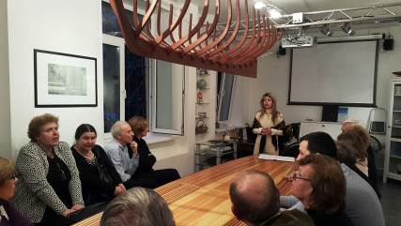

ΣΑΣ ΠΕΡΙΜΕΝΟΥΜΕ!

Μουσείο «Γιούρι Σενκέβιτς», 11 Seleznevakaya str., (metro station «Novoslobodskaya»).

Με εκτίμηση

Δώρα Γιαννίτση,

δ/ντρια Κέντρου Ελληνικού Πολιτισμού
